**A virtuális gépek: virtuális számítógépek számítógépeken belül**

Egy virtuális gép semmiben sem különbözik az olyan fizikai számítógépektől, mint a laptopok, okostelefonok vagy kiszolgálók. Van processzora, memóriája, a fájlok tárolására szolgáló lemezei, és szükség esetén az internetre is kapcsolódhat. A számítógépek fizikai, kézzelfogható alkatrészekből állnak (ezt nevezzük hardvernek), a virtuális gépeket viszont virtuális számítógépekként, vagy egy fizikai kiszolgálón szoftveresen definiált számítógépekként írhatjuk le, amelyek csak kódként léteznek.

Mire jó a VirtualBOX, és mi az a virtuális számítógép?

## **A VirtualBOX** egy speciális program, ami **lehetővé teszi,** hogy egy kellően erős, fizikailag is létező számítógépen**további számítógép szimulációkat**, azaz fizikailag nem létező számítógépeket hozz létre. Ahhoz, hogy ki próbáld legalább**2-4 GB fizikai memóriára** lesz szükséged. És erősen ajánlott egy olyan **processzor, ami támogatja a virtualizációt.** Ha ezek meg vannak, akkor nyugodtan telepítheted a **VirtualBOX** programot.

## Hogyan működik egy virtuális számítógép?

A virtualizálás az az eljárás, amellyel egy számítógép szoftveralapú, vagyis „virtuális“ változatát hozzuk létre dedikált mennyiségű CPU-val, memóriával és tárhellyel, amelyeket egy fizikai gazdaszámítógéptől „vesz kölcsön“.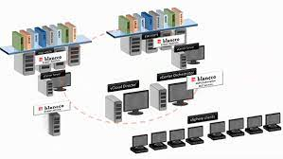

Ez utóbbi lehet egy személyi számítógép, és/vagy egy távoli kiszolgáló, például a felhőszolgáltató adatközpontjában működő egyik kiszolgáló. A virtuális gép egy számítógépes fájl (általános nevén rendszerkép), amely tényleges számítógépként viselkedik. Futhat ablakban, külön számítási környezetként, gyakran egy másik operációs rendszer futtatása céljából, de – ahogyan sok munkahelyi számítógép esetében – akár a felhasználó teljes számítógépes felületét is képezheti. A virtuális gép el van különítve a rendszer többi részétől, tehát a virtuális gépen belüli szoftver nem léphet kapcsolatba a gazdaszámítógép elsődleges operációs rendszerével.

**Mire használhatók a virtuális gépek?**

Néhány példa a virtuális gépek felhasználására:

* Alkalmazások készítése és üzembe helyezése a felhőben.
* Új operációs rendszerek, például bétaverziók kipróbálása.
* Új környezet üzembe helyezése, hogy a fejlesztők egyszerűbben és gyorsabban futtathassanak fejlesztési-tesztelési folyamatokat.
* Biztonsági másolat készítése a meglévő operációs rendszerről.
* Vírussal fertőzött adatok kezelése vagy régi alkalmazások futtatása egy régebbi operációs rendszer telepítésével.
* Szoftverek vagy alkalmazások futtatása más operációs rendszeren, mint amelyre készültek.

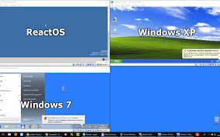

A VirtualBOX **platform független** így **Windows** mellett más operációs rendszerekhez is elérhető, pl.: **OS X,** vagy **Linux.**